Paediatr Croat 2008;52:??-?? KLINIČKA ZAPAŽANJA
CLINICAL OBSERVATIONS

STRUČNI ČLANAK
PROFESSIONAL PAPER

UDK 616-053.2; 616.981.988; 616.8-008.6.11

CEREBRALNA PARALIZA U DJECE S KONGENITALNOM CITOMEGALOVIRUSNOM INFEKCIJOM

VLATKA MEJAŠKI-BOŠNJAK ¹, GORAN KRAKAR ¹, DAMIR LONČAREVIĆ ¹, LUCIJA LUJIĆ ¹, VLASTA ĐURANOVIĆ ¹, INES RAKVIN ² , ZDENKA KONJARIK ³

¹ Klinika za dječje bolesti Zagreb, Klaićeva 16, 10000 Zagreb
² Opća bolnica Zadar, Bože Peričića 5, 23000 Zadar
³ Privatna ordinacija, 31400 Đakovo

Adresa za dopisivanje:
Prof. dr. sc. Vlatka Mejaški- Bošnjak, dr med.
Specijalist užeg područja dječje neurologije
Klinika za dječje bolesti Zagreb,
Klinika za pedijatriju
10 000 Zagreb, Klaićeva 16
Tel :4600 137
Fax 4600 160
E mail vbosnjak@kdb.hr
MB 1510948335028
Broj žiro računa 30101-620-16-012103. Zagrebačka banka

V. Mejaški-Bošnjak, G. Krakar, D. Lončarević, L. Lujić, V. Đuranović, I. Rakvin , Z. Konjarik. Cerebralna paraliza u djece s kongenitalnom citomegalovirusnom infekcijom. Paediatr Croat 2008;52:??-??
Kongenitalna infekcija humanim citomegalovirusom (CMV) najčešća je transplacentarno prenesena virusna infekcija. Zahvaća 1% živorođene novorođenčadi, ali simptomatska je u u samo 10%. Može uzrokovati širok spektar neurorazvojnih poremećaja, kako u skupini simptomatske tako i u skupini asimptomatske novorođenčadi: zamjedbenu gluhoću, cerebralnu paralizu (CP), mentalnu retardaciju (MR) i epilepsiju. Prikazujemo šestero djece sa cerebralnom paralizom i njihove nalaze magnetske rezonancije/računalne tomografije mozga u ispitivanoj skupini od ukupno 39-ero djece s dokazanom kongenitalnom CMV infekcijom. Od 39-ero djece, 14-ero ih je bilo simptomatskih u novorođenačkoj dobi. Ostalo 25-ero asimptomatske dojenčadi upućeno je na dijagnostičku obradu nakon novorođenačke dobi (1,5-18 mjeseci), zbog neuroloških odstupanja praćenih mikrocefalijom i/ili gastrointestinalnih poremećaja. Dvoje djece upućeno je na dijagnostičku obradu zbog zamjedbene gluhoće. U sve djece infekcija CMV-om dokazana je specifičnim serološkim testovima, CMV DNA PCR i/ili izolacijom virusa u urinu. Neurorazvojni ishod u sve 39-ero djece praćen je tijekom 2-11 godina s ponavljanim neurološkim pregledima, ispitivanjem sluha, oftalmološkim pregledima, procjenom mentalnog razvoja, uključujući razvoj govora i ponašanja. CP je klasificiran prema prijedlogu SCPE-a (Surveillance of Cerebral Palsy in Europe), uključujući funkcionalno stupnjevanje: grubih, GMFCS-a (Gross Motor Functional Clasisfication System) i finih BFMF-a (Bimanual Fine Motor Function) motoričkih funkcija. Od 14-ero simptomatske djece, njih petero sa CP-om imalo je višestruka teža odstupanja i mikrocefaliju, a od asimptomatske samo jedno. Od šestero djece sa cerebralnom paralizom četvero je imalo diskinetski CP, dvoje V. stupanj i dvoje IV. stupanj prema GMFCS-u i BFMF-u. Dvoje je imalo bilateralno spastični CP III. stupanj prema GMFCS-u i BFMF-u. CT/MRI pokazali su kompleksne malformacije mozga: u dvoje djece polimikrogiriju, hipoplastični cerebelum i korpus kalozuma. Drugo dvoje djece imalo je multifokalnu leukoencefalopatiju s temporalnim cistama. CT mozga jednog djeteta pokazao je pahigiriju, leukoencefalopatiju, paraventrikularnu cistu, kalcifikacije i hipoplastičan cerebelum. U jednog asimptomatskog djeteta MRI je pokazao atrofiju mozga, hipomijelinizaciju i hipoplaziju korpus kalozuma.
Zaključak: 6/39-ero ispitivane djece s kongenitalnom CMV infekcijom ima CP i pridružena teška i višestruka neurorazvojna odstupanja. Petero od 39-ero djece sa CP-om pripadalo je skupini simptomatske kongenitalne CMV infekcije. MRI i CT mozga pokazali su složene razvojne anomalije mozga: troje djece je imalo tešku kortikalnu disgenezu, hipoplaziju cerebeluma i korpus kalozuma, dvoje multifokalnu leukoencefalopatiju s temporalnim cistama, a jedno difuznu atrofiju mozga. Vrsta i opseg razvojnih anomalija u djece sa CP-om i kongenitalnom CMV infekcijom povezani su s vremenom nastanka kongenitalne CMV infekcije.

Deskriptori: CITOMEGALOVIRUSNE INFEKCIJE – kongenitalne, komplikacije; CEREBRALNA PARALIZA – virologija, dijagnostika; MOZAK – anomalije; RAZVOJNI POREMEĆAJI - virologija, dijagnostika

UVOD

Cerebralna paraliza (CP) najčešći je uzrok težih neuromotornih odstupanja u djece, a predstavlja klinički entitet kojim se označuje skupina neprogresivnih, ali često promjenjivih motoričkih poremećaja uzrokovanih razvojnim poremećajem ili oštećenjem mozga u ranom stadiju razvoja (1-3). Uzrok cerebralne paralize je neprogresivno oštećenje mozga u perinatatalnom razdoblju ili ranoj dojenačkoj dobi. Najčešće se etiologija CP-a povezuje s hipoksično-ishemičnim oštećenjem mozgs, a napose periventrikularnom leukomalacijom (4-8). Manje se navodi važnost perinatalne infekcije u nastanku CP-a, napose uzročnika skupine TORCH (toksoplazma, rubeola, citomegalovirus, HSV-1) (9,10).
Kongenitalna infekcija humanim citomegalovirusom (CMV) najčešća je transplacentarno prenesena virusna infekcija koja zahvaća otprilike 1% živorođene djece (11).
Simptomatska je u samo 10% inficirane djece, te se najčešće očituje simptomima novorođenačke sepse, mikrocefalijom, intrauterinim zastojem rasta (IUGR), nedonošenošću i/ili neonatalnim hepatitisom (11,12). Velika većina inficirane novorođenčadi je asimptomatska pri rođenju (11-13).
Ipak, i simptomatske i asimptomatske kongenitalne CMV infekcije najčešći su infektivni uzrok neurorazvojnih poremećaja, a teže posljedice su: zamjedbeno oštećenje sluha u 15% zahvaćene djece, mentalna retardacija, cerebralna paraliza, mikrocefalija i poremećaji vida (14-17).
Blaža neurorazvojna odstupanja koja se često i ne povezuju sa CMV infekcijom su: ataksija/nespretnost/hipotonija, smanjen osjet boli, poremećaji ponašanja/hiperaktivnost i autistički poremećaj (18,19).
Danas je kongenitalna HCMV infekcija još aktualnija zbog napretka, kako u antenatalnoj tako i u postnatalnoj dijagnostici . Uz uobičajenu laboratorijsku dijagnostiku HCMV-a, tj. izolaciju virusa iz urina, specifična IgM i IgG protutijela, novije metode analize monoklonalnih HCMV protutitijela i antigena te posebno PCR (polimeraza lančana reakcija) za CMV DNA i mRNA omogućuju brzu dijagnostiku aktivne infekcije te procjenu njene dinamike (11,13,16).
Metode slikovnog prikaza, prenatalni i postnatalni ultrazvuk, CT mozga, a napose MRI mozga pridonose klinički postavljenoj dijagnozi kongenitalne CMV infekcije (20-24).
Cilj ove studije je prikazati klinička obilježja i slikovne nalaze mozga u šestero djece sa CP-om i kongenitalnom CMV infekcijom.

PACIJENTI I METODE
U skupini od 39-ero djece s dokazanim kongenitalnim CMV-om 14-ero je u novorođenačkoj dobi imalo kliničke simptome koji su upućivali na CMV infekciju, dok je preostalo 25-ero djece bilo asimptomatsko te upućeno na dijagnostičku obradu nakon novorođenačke dobi (1.5-18 mjeseci) zbog neurološkog poremećaja, uz pridruženu mikrocefaliju i/ili gastrointestinalne probleme. Dvoje djece je upućeno zbog zamjedbene gluhoće. U sve djece kongenitalni CMV je potvrđen sa specifičnom serologijom, PCR za CMV DNA i/ili izolacijom virusa iz urina.
Sva ispitivana djeca su imala prospektivno neurorazvojno praćenje 2-11 godina, s ponavljanim neurološkim pregledima, ispitivanjem sluha, uključujući i evociranu otoakustičku emisiju (EOAE), evocirane slušne potencijale moždanog debla (ABR), oftalmoloske preglede, procjenu mentalnog razvoja, komunikacije (govorno-jezičnog razvoja i ponašanja). Klasifikacija CP-a i pridruženih odstupanja obavljena je prema prijedlogu SCPE-a (Surveillance of Cerebral Palsy in Europe), funkcionalni i lokomocijski status pomoću procjene krupnih GMFCS-a (Gross Motor Functional Clasisfication System) i finih motoričkih funkcija BMFM-a (Bimanual Fine Motor Function) . (25-27). Sva su djeca pregledana MRI-om a jedno dijete i CT-om mozga.

REZULTATI

U tablici 1 prikazujemo neonatalni tijek i simptome zbog kojih su ispitivana djeca upućena na dijagnostičku obradu, a u tablici 2 CP u ispitivane djece klasificiranu prema sustavu SCPE-a, uz funkcionani lokomocijski status te pridružena odstupanja.
Na tablici 3 i slikama 1 i 2. prikazani su nalazi MRI-a i CT-a mozga u dvoje djece s kongenitalnom CMV infekcijom i CP-om.
Iz tablice 1 vidljivo je da je petero od ukupno 6-ero djece s kongenitalnom CMV infekcijom i CP-om imalo u neonatalnoj dobi simptome koji su mogli upućivati na kongenitalnu CMV infekciju; u troje djece intrauterini zastoj rasta, troje djece mikrocefaliju uz hiperbilirubinemiju, dok je jedno dijete imalo tešku kliničku sliku poput sepse. To petero djece je pripadalo simptomatskoj skupini novorođenčadi sa CMV infekcijom. Jedno dijete nije imalo simptome u novorođenačkoj dobi i pripadalo je skupini asimptomatske novorođenčadi s kongenitalnom CMV infekcijom. To je dijete upućeno u dobi od 5 mj. zbog neurorazvojnog odstupanja u smislu distonog sindroma uz mikrocefaliju. Ostalo petero djece upućeno je u dojenačkoj dobi (3-10 mj.) zbog mikrocefalije, usporenog psihomotornog razvoja i hipotonije.
Rezultati iz tablice 2 pokazuju da je četvero od 6-ero djece sa CP-on i kongenitalnom CMV infekcijom imalo diskinetski tip cerebralne paralize s teže poremećenim lokomocijskim statusom i zahvaćenom funkcijom šake. Dvoje djece je imalo bilateralno spastični tip cerebralne paralize s umjereno poremećenim lokomocijskim statusom i funkcijom šake. Sva djece sa CP-om i kongenitalnom CMV infekcijom imala su višestruka pridružena neuromotorna odstupanja : epilepsiju (3/6), mentalnu retardaciju (6/6) zamjedbenu gluhoću i koreoretinitis (2). Dvoje djece je imalo dodatno poremećaj komunikacije s karakteristkama autističkog spektra poremećaja.
U tablici 3 prikazani su nalazi MRI/CT mozga učinjeni u 5-ero djece s kongentalnom CMV infekcijom i CP-om, dok je u jednog djeteta učinjen CT mozga.
U dvoje djece MRI je pokazao nalaze težih razvojnih anomalija mozga: kortikalnu disgenezu (polimikrogiriju/pahigiriju) neuronalnu heterotopiju, hipoplaziju cerebeluma i korpus kalozuma. U jednog djeteta učinjen je CT mozga koji je, osim pahigirije, pokazao parenhimske kalficikacije i paraventrikularnu okcipitalnu cistu te leukoencefalopatiju. Dvoje djece je imalo MRI nalaz multifokalne leukoencefalopatije i obostrane subkortikalne temporalne ciste. U jednog djeteta MRI je pokazao opsežnu kortikalnu atrofiju, hipomijelinizaciju i hipoplaziju korpus kalozuma.

RASPRAVA

Od 39-ero ispitivane djece s dokazanom kongenitalnom CMV infekcijom, 6-ero je imalo CP uz višestruka teža neurorazvojna odstupanja. MRI/CT je u petero djece pokazao teže razvojne anomalije mozga, od kojih je troje imalo kortikalnu displaziju različitog stupnja ( subependimnu heterotopiju neurona, pahigiriju, polimikrogiriju), hipoplaziju cerebeluma i korpus kalozuma. CT u jednog djeteta je dodatno pokazao kalcifikacije i paraventrikularnu okcipitalnu cistu. Sva su djeca imala mikrocefaliju.
CMV utječe na neurogenezu SŽS-a, velikog i malog mozga: proliferaciju neurona, glija stanica, migraciju neurona, kortikalnu organizaciju, mijelinizaciju/ prenatalno i postnatalno (11-24).
CMV može djelovati izravno citopatogeno na neurone, glija stanice, endotel, ali najvažniji patogenetski proces posredovan je vaskulitisom (placentarnim, strijatalnim, periventrikularnim) s posljedičnom ishemijom, nekrotičnom upalom, vezivnom transformacijom i kalcifikacijama (19,24).
Poremećaji SŽS-a povezani su s razdobljem nastupa zahvaćenosti neurogenetskih procesa CMV infekcijom (19,20,24).
Infekcija koja se dogodi prije 16.-18. tjedna gestacije uzrokuje teške poremećaje proliferacije i migracije neurona u smislu lizencefalije, tj. glatkog mozga, agirije (24). Infekcija između 18. i 24. tjedna uzrokuju blaže poremećaje razvoja moždane kore u smislu pahigirije, polimikrogirije (24). Hipoplazija malog mozga i kalcifikacije upućuju na rani nastup CMV infekcije (24). Kasni nastup CMV infekcije u trećem trimestru zahvaća razvoj moždane bijele tvari, tj. uzrokuje razne tipove i težine leukoencefalopatija, uključujući ciste i smanjenu/zakašnjelu mijelinizaciju (19,24).
Nalazi MRI/CT u naše djece sa CP-on i kongenitalnim CMV-om sukladni su s nalazima koje su opisali B a r k o v i c h i s u r. te G o m e z i V a n d e r K n a a p i s u r. (22-24).
Troje djece s MRI/CT nalazom kortikalne displazije (pahi/polimikrogirije), hipoplazije cerebeluma i korpus kalozuma, imalo je u novorođenačkoj dobi simptomatsku CMV infekciju, s obzirom na tip razvojnih poremećaja mozga, nastalu u drugom trimestru gestacije (24).
Dvoje djece je imalo multifokalnu leukoencefalopiju s temporalnim cistama, tj. promjene bijele tvari mozga tipične za konatalnu CMV infekciju kako su to opisali G o m e z i v a n d e r K n a a p (22,23). Oboje djece je također pripadalo skupini simptimatske CMV infekcije i ima diskinetski tip cerebralne paralize, s teško poremećenim funkcionalnim lokomocijskim statusom i pridruženim odstupanjima: koreoretinitisom, zamjedbenom gluhoćom i autističkim obilježjima. Time se kongenitalna CMV infekcija svrstava u skupinu ranih infekcija koje zahvaćaju SŽS i uzokuje autistički spektar poremećaja komunikacije (28). Zahvaćenost razvoja isključivo bijele tvari mozga, govori za CMV infekciju nastalu u trećem trimestru trudnoće.
Jedno od šestero djece s konatalnom CMV infekcijom imalo je kortikalnu atrofiju, hipoplastičan korpus kalozum i hipomijelinizaciju, što upućuje na kasnu infekciju i ishemiju kao vjerojatni patogenetski mehanizam. To dijete u novorođenačkoj dobi nije imalo simptome koji bi upućivali na CMV infekciju, pa je uvršteno u skupinu asimptomatske novorođenčadi i jedino je od 25-ero djece s teškim i višestrukim odstupanjima (MR, epilepsija, mikrocefalija).
Neurorazvojni ishod šestero ispitivane djece sa CP-om, od kojih su sva imala i višestruka teška neurorazvojna odstupanja, potvrđuju nepovoljniji ishod djece sa simptomatskom kongenitalnom CMV infekcijom.
S obzirom na visoku učestalost konatalne CMV infekcije, potrebno ju je češće razmatrati kao mogući etiološki uzrok neurorazvojnih odstupanja u djece (14,29,30).
LITERATURA:

- Bax M. Terminology and classification of cerebral palsy. Dev Med Child Neurol 1964;6:295-7.
- Bax M, Goldstein M, Rosenbaum P, Leviton A, Panteh N. Proposed definition and classification of cerebral palsy. Dev Med Child Neurol 2005,47:571-576
- Mutch L, Alberman E, Hagberg B, Kodoma K, Perat MV. Cerebral palsy epidemiology: where are we now and where are we going. Dev Med Child Neurol 1992;34:547-51.
- Nelson KB, Grether JK. Causes of cerebral palsy. Curr Opin Pediatr 1999;11:487-91.
- Han TR, Bang MS, Lim JY, Yoon BH, Kim IW. Risk factors of cerebral palsy in preterm infants. Am J Phys Med Rehabil 2002;81:297-303.
- O'Shea TM, Dammann O. Antecendents of cerebral palsy in very low-birth weight infants. Clin Perinatol 2000;27:285-302
- Cioni G, Bartalena L, Biagioni E, Boldrini A, Canapicchi R. Neuroimaging and functional outcome of neonatal leukomalacia. Behavioral Brain Research 1992;49:7-19.
- Mejaški-Bošnjak V, Bešenski N, Đuranović V et al. Cerebral palsy in children with subcortical leukomalacia. Neurol Croat 1994;43:221-31.
- Glistrap LC 3rd, Ramin SM. Infection and cerebral palsy. Semin Perinatol 2000;24:200-3.
- Dammann O, Leviton A. Infection remote from the brain, neonatal white matter damage, and cerabral palsy in the preterm infant. Semin Pediatr Neurol 1998;5:190-201.
- Revello MG, Gerna G. Pathogenesis and prenatal diagnosis of human cytomegalovirus infection. J Clin Virol 2004;29(2):71-83
- Malm G, Engman ML. Congenital cytomegalovirus infections. Semin Fetal Neonatal Med Jun 2007;12(3):154-9.
- Maine GT, Lazzarotto T, Landini MP. New developments in the diagnosis of maternal and congenital CMV infection. Expert Rev Mol Diagn 2001;1(1):19-29.
- Mejaški-Bošnjak V. Congenital CMV infection: common cause of childhood disability. 1: Dev Med Child Neurol Jun 2008;50(6):403.
- Zhang XW, Li F, Yu XW, Shi XW, Shi J, Zhang JP. Physical and intellectual development in children with asymptomatic congenital cytomegalovirus infection: a longitudinal cohort study in Qinba mountain area, China. J Clin Virol Nov 2007;40(3):180-5
- Noyola DE, Demmler GJ, Williamson WD, Griesser C, Sellers S, Llorente A, Littman T, Williams S, Jarrett L, Yow MD.Cytomegalovirus urinary excretion and long term outcome in children with congenital cytomegalovirus infection. Congenital CMV Longitudinal Study Group.Pediatr Infect Dis J Jun 2000;19(6):505-10
- Kylat RI, Kelly EN, Ford-Jones EL. Clinical findings and adverse outcome in neonates with symptomatic congenital cytomegalovirus (SCCMV) infection. Eur J Pediatr Nov 2006;165(11):773-8.
- Noyola DE, Demmler GJ, Nelson CT, Griesser C, Williamson WD, Atkins JT, Rozelle J, Turcich M, Llorente AM, Sellers-Vinson S, Reynolds A, Bale JF Jr, Gerson P, Yow MD; Houston Congenital CMV Longitudinal Study Group. Early predictors of neurodevelopmental outcome in symptomatic congenital cytomegalovirus infection. J Pediatr 2001;138(3):325-31.
- Steinlin MI, Nadal D, Eich GF, Martin E, Boltshauser EJ. Late intrauterine Cytomegalovirus infection: clinical and neuroimaging findings. Pediatr Neurol 1996;15(3):249-53.
- Mejaški-Bošnjak V, Krakar G, Đuranović V, Lujić L, Borić I, Bošnjak J, Gojmerac T. CNS involvement in congenital cytomegalovirus infection. J Child Neurol 2005;20(6):539-544
- Malinger G, Lev D, Zahalka N, Ben Aroia Z, Watemberg N, Kidron D, Sira LB, Lerman-Sagie T. Fetal cytomegalovirus infection of the brain: the spectrum of sonographic findings. AJNR Am J Neuroradiol 2003;24(1):28-32
- Gomes AL, Vieira JP, Saldanha J. Non-progressive leukoencephalopaty with bilateral temporal cysts. Eur J Paediatr Neurol 2001;5:121-25.
- van der Knaap MS, Vermeulen G, Barkhof F, Hart AA, Loeber JG, Weel JF. Pattern of white matter abnormalities at MR imaging: use of polymerase chain reaction testing of Guthrie cards to link pattern with congenital cytomegalovirus infection. Radiology 2004;230(2):529-36
- Barkovich AJ, Lindan CE: Congenital cytomegalovirus infection of the brain: imaging analysis and embryologic considerations. AJNR Am J Neuroradiol 1994;15(4):703-15.
- Surveillance of cerebral palsy in Europe:a collaboration of cerebral palsy surveys and registers. Dev Med Child Neurol 2000;42,816-824.
- Palisano R, Rosenbaum P. Walter S, Russel D. Wood E. Galuppi B. Development and reliability of a system to classify gross motor function in children with cerebral palsy. Dev Med Child Neurol 1997;39;214-223
- Backung E, Hagberg G. Neuroimpairments, activity limitations and participation restrictions in children with cerebral palsy. Dev Med Child Neurol 2002;44(5):309-16
- Ivarson S.A.Bjerre I, Vegfors P, Ahfors. Autism as one of several disabilities in two children with congental cytomegalovirus infection. Neuropediatrics 1990;21:102-103
- Lanari M, Lazzarotto T, Venturi V, Papa I, Gabrielli L, Guerra B, Landini MP, Faldella G. Neonatal cytomegalovirus blood load and risk of sequellae in symptomatic and asimptomatic congenitally infected newborns. Pediatrics 2006;117:76-83;
- Jones CA, Congenital cytomegalovirus infection. Curr Probl Pediatric Care 2003;33:65-9

S u m m a r y

CEREBRAL PALSY IN CHILDREN WITH CONGENITAL CYTOMEGALOVIRUS INFECTION
V. Mejaški-Bošnjak¹, G. Krakar¹, D. Lončarević¹, L. Lujić¹, V. Đuranović¹, I. Rakvin² , Z.Konjarik ³

Congenital cytomegalovirus (CMV) infection is the most common transplacentary transmitted viral infection, affecting 1% live born neonates but clinically symptomatic in only 10%. Both symptomatic and asymptomatic infected neonates may develop a wide range of neurodevelopmental disorders, the most severe being sensorineuronal hearing loss, cerebral palsy (CP), mental retardation (MR) and epilepsy. We present 6 children suffering cerebral palsy and their magnetic resonance/computer tomography findings in the examined group of 39 children in total with proven congenital CMV infection.Out of these 39 children, 14 were symptomatic at neonatal age. The remaining 25 asymptomatic infants were referred after neonatal age (1,5-18 months), for deviant neurological signs, accompanied by microcephaly and/or gastrointestinal problems.Two children were sent due to deafness. In all children examined CMV infection was proven by specific serology, PCR for CMV DNA and /or isolation of virus in the urine. All 39 children had prospective neurodevelopmental follow up for 2-11 years, undergoing repeated neurological, hearing tests, ophthalmologic, developmental assessment including speech and behaviour. Classification of CP was done according to the Surveillance of Cerebral Palsy in Europe (SCPE) proposal, including functional grading: the gross motor function classification system (GMFCS) and bimanual fine motor function (BFMF) criteria. Out of 14 symptomatic children, 5 were multihandicapped . All of them were microcephalic. One out of 25 asymptomatic children with CP was multihandicapped and microcephalic. Out of 6 children with cerebral palsy 4 have dyskinetic CP, two of them GMFCS and BFMF grade V, and two GMFCS IV and BFMF IV. Two children have bilateral spastic CP, GMFCS III and BFMF III. Cranial MRI/CT was performed in all 6 children with CP. In two multicandicaped children MRI demonstrated complex brain malformations: polymicrogyria, hypoplastic cerebellum, callosal hypoplasia. The other two multihandicapped children have multifocal leukoencephalopathy with temporal cysts. One multihandicapped child underwent cranial CT showing pacygyria, paraventricular cyst and calcification. In one asymptomatic multihandicapped child repeated MRI demonstrated brain atrophy, hypomyelination and calosal hypoplasia.
Conclusion: 6/39 children examined with congenital CMV infection have CP accompanied by additional severe neurodevelopmental disorders. 5/39 children with CP had symptomatic CMV infection. Cranial MRI and CT demonstrated various brain abnormalities: two children have complex brain malformations (severe cortical dysgenesis, cerebellar hypoplasia, callosal hypoplasia), two widespread leukoencephalopathy with temporal cysts, and one diffuse brain atrophy. The spectrum of brain abnormalities in children with CP is related to the onset of congenital infection .

Descriptors: CYTOMEGALOVIRUS INFECTIONS – congenital, complications; CEREBRAL PALSY – virology, diagnosis; BRAIN – abnormalities; DEVELOPMENTAL DISABILITIES – virology, diagnosis

Primljeno/Received: 20.10.2008.
Prihvaćeno/Accepted:

Tablica 1. Klinički simptomi u novorođenačkoj dobi i pri upućivanju na dijagnostičku obradu u djece sa CP-om i kongenitalnim CMV infekcijom.
Table 1. Clinical symptoms at neonatal period and presenting neurodevelopmental symptoms in children with CP and congenital CMV infection

Pacijent / Patient | Dob / Age | Novorođenačka dob / Neonatal period | Prezentirajući simptomi / dob  Presenting symptoms / age
M.P. | 5 g. / 5 y | IUGR*,Hiperbilirubinemija, Mikrocefalija / IUGR*,Hyperbilirubinemia, Microcephaly | Mikrocefalija, usporen psihomotorni razvoj, hipotonija /9 mj. /  Microcephaly, Psychomotor delay, Hypotonia /9 mo
L.I. | 5,5 g. / 5,5 y | Mikrocefalija / Microcephaly | Usporen psihomotorni razvoj, mikrocefalija,  hipotonija/10 mj. /  Psychomotor delay, Microcephaly, Hypotonia /10 mo.
A.K. | 5,5 g. / 5,5 y | _ | Dystoni sindrom, mikrocefalija/  5 mj. /  Dystonic syndrome, Microcephaly/  5 mo.
M.J. | 8 g. / 8 y | Prematurus  Sindrom novorođenačke sepse / Preterm,  „Sepsis like“ syndrome | Mikrocefalija, hepatitis, usporen psihomotorni razvoj / 6 mj. /  Microcephaly, Hepatitis, Psychomotor delay /6 mo.
S.V. | 6,5 g. / 6,5 y | IUGR, Hiperbilirubinemija /  IUGR, Hyperbilirubinemia | Usporen psihomotorni razvoj, hipotonija /9 mj. /  Psychomotor delay,  Hypotonia /9 mo.
L.J. | 11 g. / 11 y | IUGR, Mikrocefalija / IUGR, Microcephaly | Konvulzije, usporen psihomotorni razvoj, mikrocefalija / 3 mj. /  Psychomotor delay,  Hypotonia /9 mo.

* Intrauterini zastoj rasta
* Intrauterine growth retardation

Tablica 2. Tip cerebralne paralize, funkcionalna klasifikacija i pridružena odstupanja u djece s kongenitalnom CMV infekcijom
Table 2. Type of cerebral palsy, functional grading and comorbidities in children with congenital CMV infection

Pacijent / Patient | Dob /god  Age / years | Dužina praćenja/g  Follow-up/years | Tip CP / Type of CP | Funkcionalna klasifikacija / Functional grading | Pridružena odstupanja / Comorbidities
M.P. | 5 | 4 | Bilateralno spastična / Bilateral spastic | GMFCS¹ III,  BFMF² III | MR³, mikrocefalija / MR³, microcephaly
L.I. | 5,5 | 4,5 | Bilateralno spastična / Bilateral spastic | GMFCS III,  BFMF III | Epilepsija, MR mikrocefalija / Epilepsy, MR, microcephaly
A.K. | 5,5 | 5 | Diskinetska CP / Dyskinetic CP | GMFCS V,  BFMF V | Epilepsija, MR, mikrocefalija / Epilepsy, MR, microcephaly
M.J. | 8 | 7,5 | Diskinetska CP / Dyskinetic CP | GMFCS IV,  BFMF IV | ASD⁴,MR,  korioretinitis, senzorineuralna gluhoća / ASD⁴,MR,  chorioretinitis,  sensorineural deafness
S.V. | 6,5 | 5,5 | Diskinetska CP / Dyskinetic CP | GMFCS IV,  BFMF IV | ASD, MR,  korioretinitis, senzorineuralna gluhoća / ASD⁴,MR,  chorioretinitis,  sensorineural deafness
L.J. | 11 | 11 | Diskinetska CP / Dyskinetic CP | GMFCS V,  BFMF V | Epi, MR,  senzorineuralna gluhnoća, korioretinitis / Epilepsy, MR,  chorioretinitis, senzorineural deafness

1 - Gross Motor Functional Clasisfication System
2 - Bimanual Fine Motor Function
3 - mentalna retardacija
4 - autistički spektar poremećaja

1 - Gross Motor Functional Clasisfication System
2 - Bimanual Fine Motor Function
3 - Mental retardation
4 - Autistic Spectrum Disorder

Tablica 3. Nalazi MRI/CT mozga u djece sa CP-om i kongenitalnom CMV infekcijom

Table 3. Brain MRI/CT findings in children with CP and congenital CMV infection

Pacijent / Patient | Dob/g. / Age/yrs | MRI / MRI/CT
M.P. | 5 | Hipoplazija cerebeluma, subependimalna heterotopija, polimikrogirija hipoplazija korpus kalozuma (MRI) / Cerebellar hypoplasia, subependimal heterotophy, pachygyria, hypoplastic corpus callosum (MRI)
L.I. | 5,5 | Polimikrogirija, ventrikulomegalija, hipoplazija cerebeluma (MRI) / Polymicrogyria, ventriculomegaly, cerebellar hypoplasia (MRI)
A.K. | 5,5 | Hipoplazija korpus kalozuma, kortikalna atrofija, hipomijelinizacija (MRI) / Hypoplastic corpus callosum, cortical atrophy, hypomyelisation (MRI)
M.J. | 8 | Leukoencefalopatija sa subkortikalnim temporalnim cistama / Leukoencephalopathy with temporal subcortical cysts (MRI)
S.V. | 6,5 | Leukoencefalopatija sa subkortikalnim temporalnim cistama / Leukoencephalopathy with temporal subcortical cysts (MRI)
L.J. | 11 | Pahigirija, hipoplazija cerebeluma, leukoencefalopatija, paraventrikularna okcipitalna cista, kalcifikacije (CT) / Pahygyria, cerebellar hypoplasia, leukoencephalopathy, paraventricular occipital cyst, calcifications (CT)

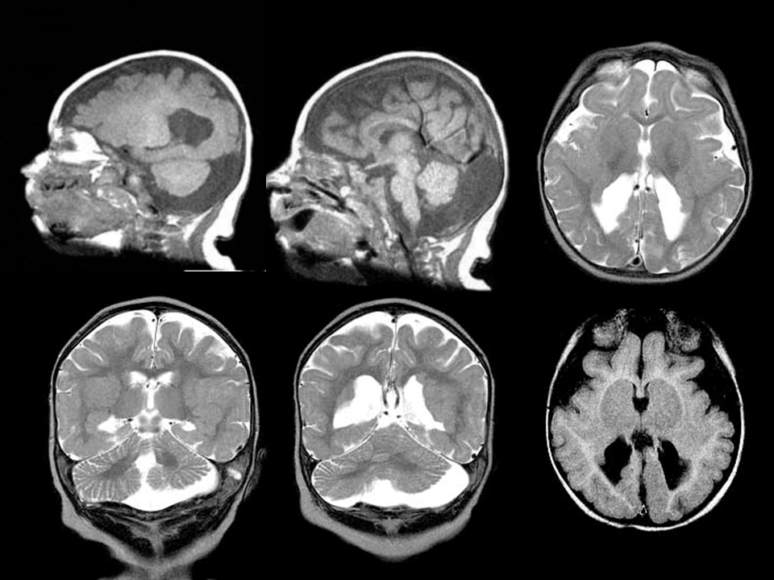

Slika 1. Nalaz MRI u djeteta M.P. s bilateralnom spastičnom CP,mentalnom retardacijom i mikrocefalijom. Prikazana je subependimalna heterotopija neurona u proširenim okcipitalnim rogovima lateralnih komora, polimikrogirija te hipoplastični cerebelum i korpus kalozum
Fig. 1 Brain MRI findings in patient M.P. with bilateral spastic cerebral palsy, mental retardation and microcephaly showing subependimal neuronal heterotopy in enlarged lateral ventricles occipitally, polymicrogyria, hypoplastic cerebellum and corpus callosum.

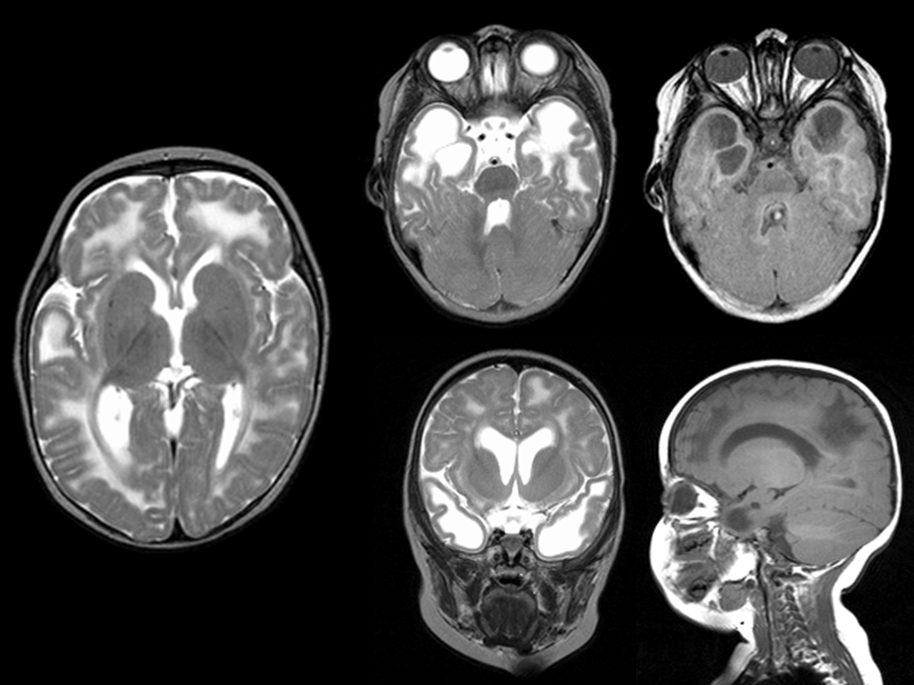

Slika 2. Nalaz MRI mozga u djeteta M.J. s diskinetskom cerebralnom paralizom mentalnom retardacijom, zamjedbenom gluhoćom, koreoretinitisom, autističkim poremećajem komunikacije i mikrocefalijom.Prikazana je opsežna multifokalna leukoencefalopatija s temporalnim cistama u T1 i T2 sekvencama
Figure 2. MRI brain findings in a child M.J. with dyskinetic CP, mental retardation, sensorineuronal deafness, choreoretinitis, autistic disorder, and microcephaly. widespread microcephaly and anterior subcortical temporal cysts in T1 and T2 weighted images are shown.

